Pressemitteilung
Ansprechpartner
Laura Ley
Telefon +49 7931 5490-414
Telefax +49 7931 5490-90 414
presse@roto-frank.com
www.roto-dachfenster.de
Bad Mergentheim,
30. Oktober 2019

Roto Frank Dachsystem-Technologie
Exklusiver Dachfenster-Komfort
„Designo i8 Comfort“: Elektrisches Klapp-Schwingfenster als Trendsetter / Roto: Neuen Maßstab bei Dachfenstern gesetzt / Komfort auf Knopfdruck. So wird Premium zum
Standard / Montagefreundlich und „Smart Home ready“ / Unsichtbarer Antrieb schafft freien Ausblick / Auch bei geschlossenen Außenrollladen uneingeschränkt beweglich / Ästhetisch, barrierefrei und energieeffizient / Große Ausstattungs-Vielfalt

Bad Mergentheim. „Wir wollen Handwerk und Handel stets 100 Prozent Leistung bieten.“ Dieses Versprechen gab die Roto Frank Dachsystem-Technologie ihren Marktpartnern zur Einführung der „neuen Leistungsklasse“ im letzten Jahr. Eingelöst wurde es allerdings auch schon viel früher, erklärt der Dachfenster-Produzent. Ein Beweis dafür ist das „Designo i8 Comfort“, das bei seiner Einführung einen „neuen Maßstab setzte“.

Eine Tatsache, an der sich laut Roto bis heute nichts geändert hat. Nach wie vor sei das elektrische Klapp-Schwingfenster das einzige seiner Art auf dem Markt. Neben der klugen Technologie zugunsten großer Bequemlichkeit sorge auch die ausgeprägte Montagefreundlichkeit für Differenzierung. Die werkseitige Vormontage von Kran- und Tragelaschen erleichtere den Transport zu und an der Baustelle. Einbauwinkel, Wärmedämmblock sowie Folienanschlüsse ab Werk beschleunigen den Einbau vor Ort. Unter dem Strich resultiere daraus mehr Sicherheit bei der Ausführung bei deutlicher Zeitersparnis und damit ein Ergebnis, mit dem sich beim Kunden konkrete Pluspunkte sammeln ließen.

Gleiches gelte für die Möglichkeit, das Fenster optional mit WLAN-fähigen Endgeräten wie Smartphone, Tablet, Smart Watch oder mittels Sprachbefehl bedienen zu können. Speziell bei Neubauten entwickele sich „Smart Home ready“ zu einem zunehmend wichtigen Wettbewerbsaspekt. Alternativ genüge ein Knopfdruck am Rahmen, und der unsichtbare elektrische Antrieb bringe das Fenster ohne Einschränkungen in Bewegung. Daran ändere auch die Kombination mit automatischen Außenrollladen nichts, selbst, wenn diese geschlossen seien. Damit böten sich „Designo i8 Comfort“-Dachfenster ebenso als zuverlässige barrierefreie Lösung an. Außerdem verschaffe das vollständige Öffnen nach außen ganz ohne störende Antriebstechnologie einen freien Ausblick. Ein Argument, das besonders das Interesse designaffiner Bauherren wecke, die kluge Technologie oft an hoher Ästhetik messen würden.

„Neue Leistungsklasse“ spiegelt sich im breiten Portfolio

Als guten Absatzfaktor gerade in Zeiten der Klimadebatte nennt Roto ferner die „ausgezeichnete“ Energieeffizienz – dank integriertem Wärmedämmblock und Dreifach-Isolierverglasung bis hin zum Passivhaus-Standard. Als ebenso positiv für den Verkauf stuft der Dachfenster-Hersteller das breite Angebot an Größen ein. Das „i8“ stehe in mehr als 10 Formaten mit Zwei- oder eben Dreifach-Verglasung, serienmäßig mit Regensensor, Vierfach-Zentralverriegelung sowie einer Vielzahl weiterer (optionaler) Ausstattungen für jede Bau- oder Haussituation zur Verfügung. Die „neue Leistungsklasse“ spiegelt sich damit nicht zuletzt in dem umfassenden Portfolio wider, heißt es abschließend.

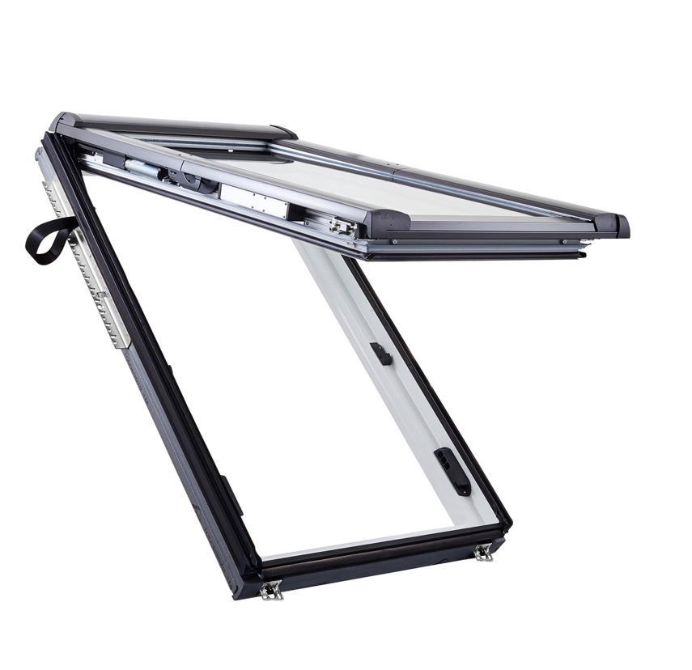

Neben kluger Technologie hat laut Roto speziell die Montagefreundlichkeit einen großen Anteil daran, dass das elektrische Klapp-Schwingfenster „Designo i8 Comfort“ seit seiner Einführung einen neuen Standard bei Dachfenstern setzt. Er sei bis heute unerreicht. Bei Bauherren lasse sich u. a. mit der uneingeschränkten Bedienung des Komfortfensters auch in Kombination mit automatischen Außenrollladen punkten.
Foto: Roto Frank Dachsystem-Technologie

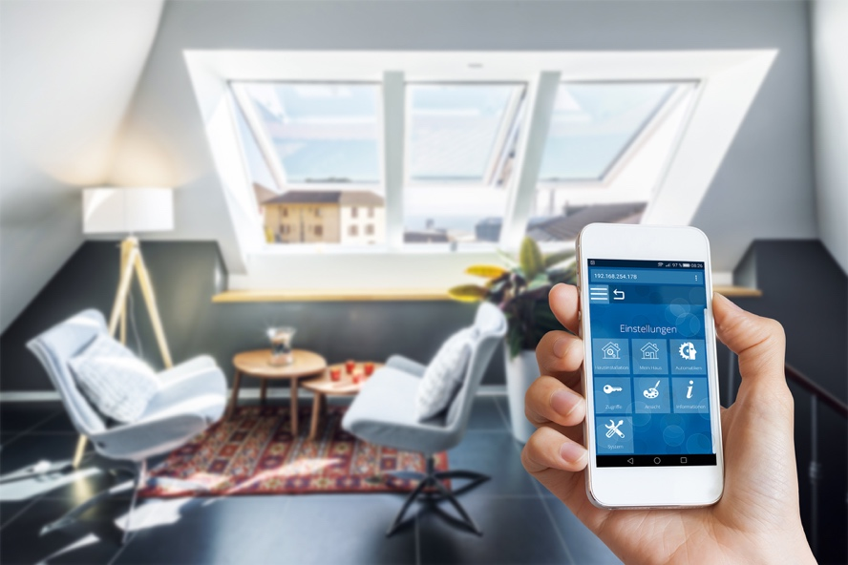

Mit Ästhetik und kluger Technologie Kunden überzeugen: Beim elektrischen Klapp-Schwingfenster „Designo i8 Comfort“ geht das sowohl über den freien Ausblick dank des unsichtbaren Antriebs als auch über die optionale WLAN-Fähigkeit. Speziell bei Neubauten entwickelt sich „Smart Home ready“ laut Roto zu einem zunehmend wichtigen Wettbewerbsaspekt.

Foto: Roto Frank Dachsystem-Technologie

Über Roto Frank Dachsystem-Technologie
Roto Frank Dachsystem-Technologie (DST) ist eine von drei eigenständigen Divisionen innerhalb der Roto-Gruppe. Das Unternehmen mit Sitz in Bad Mergentheim beschäftigt insgesamt rund 1.200 Mitarbeiter und gehört zu den führenden europäischen Dachfenster-Herstellern. Das Produktportfolio umfasst außerdem Dachfensterausstattung, Dachausstiege und Bodentreppen. Renommierte Auszeichnungen unterstreichen die hohe Fertigungs-, Prozess- und Sortimentsqualität. So wurden das Stammwerk in Bad Mergentheim als „Die beste Fabrik Deutschlands“ prämiert und die Kunststofffenster Roto Q sowie Roto Designo R8 als Sieger in Vergleichstests des TÜV Rheinland ermittelt. Zur Roto-Gruppe: Sie geht zurück auf die Gründung durch Wilhelm Frank im Jahre 1935, befindet sich auch heute noch zu 100 Prozent in Familienbesitz, erzielte 2018 mit weltweit etwa 4.900 Mitarbeitern einen Umsatz von 661,8 Mio. Euro und hat ihren zentralen Standort in Leinfelden-Echterdingen bei Stuttgart. Dort ist der Sitz der Roto Frank Holding AG sowie der beiden übrigen Divisionen Roto Frank Fenster- und Türtechnologie (FTT) und Roto Frank Professional Service (RPS).

